审核计划
受审核方名称 | 临沂正宏食品有限公司
注册地址 | 平邑县卞桥镇东首计生委东邻
经营地址 | 平邑县卞桥镇东首计生委东邻
联系人 | 马爱学 |  |  | 联系电话 |  | 13515393077 |  |  | 邮编 |  | jj101.ok@163.com
最高管理者 | 马爱学 |  |  | 联系电话 |  |  |  |  | 邮箱
合同编号. | 1203-2022-Q |  |  | 审核领域 |  | ■QMS□EcMS□EMS□OHSMS  □FSMS □HACCP □EnMS
审核类型 | ■初次认证第（二）阶段□监督审核 □再认证 □扩项审核 □其他
审核方法 | □现场审核 ■远程审核 □现场结合远程审核 □非现场审核（仅限一阶段）
远程审核方式 | ■音频 ■视频（微信远程视频） 数据共享□远程接入
远程审核资源 | ■网络 ■智能手机 □台式电脑 ■笔记本电脑 □录像机 □照相机 □可穿戴设备
审核目的 | ■第二阶段审核：验证组织管理体系的建立、实施运行的符合性及有效性，以确定是否推荐认证注册。  □再认证：验证组织管理体系的符合性和持续有效性，以确定是否推荐保持认证注册资格并换发认证证书。  □特殊审核: □确定是否推荐同意扩大范围的申请并换发认证证书。  □跟踪调查投诉、曝光情况，确认获证客户是否已实施有效的整改措施。  □调查获证客户变更信息，确定管理体系持续有效运行。  □对被暂停客户进行跟踪审核，验证被暂停原因是否已消除，以确定是否恢复认证注册资格。  □验证管理体系实施运行的符合性及有效性。
审核范围 | 鸭的屠宰与分割 |  |  |  |  |  |  |  |  | 专业  代码 | 03.01.02
审核准则 | ■GB/T19001-2016/ISO 9001:2015 □GB/T 50430-2017□GB/T24001-2016/ISO 14001:2015  □GB/T45001-2020/ISO45001：2018标准 □ISO 22000:2018  □GB/T 27341-2009&GB 14881-2013&危害分析与关键控制点（HACCP体系）认证补充要求1.0  □GB/T 23331-2020/ISO 50001:2018  □RB/T (行业认证标准)  ■适用于受审核方的法律法规及其他要求； □认证合同  ■受审核方管理体系文件 (手册版本号：)
审核日期 | 现场审核于年月日上午至年月日下午 (共天)
审核日期 | 远程审核于2022年11月09日 上午至2022年11月09日 下午(共1.0天)
审核语言 | ■普通话□英语□其他
审核组成员
组内身份 | 姓名 | 性别 | 注册证书号 |  |  | 专业代码 |  | 联系电话 |  |  |  | 见证安排
组长A | 汪桂丽 | 女 | 2021-N1QMS-6043149 |  |  | 03.01.02 |  | 13589369698
组员B | 王 旭 | 女 | 2020-N1QMS-1242093 |  |  |  |  | 13840274282
技术专家信息
组内身份 | 姓名 | 性别 | 现工作单位名称 |  | 职务或职称 | 专业代码 |  | 组内代码 |  |  |  | 联系电话
承诺: 在审核过程中接触的有关受审核方特定产品或机密信息，未经受审核方书面同意不得透露给第三方。当法律要求需要信息提供给第三方时，公司书面通知受审核方所要提供的信息。
审核组长 | 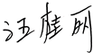 |  | 审核方案  管理人员 |  | 李凤娟 |  | 受审核方  签字及公章
联系电话 | 13589369698
日期 | 2022.11.8 |  | 日期 |  | 2022.11.8 |  | 日期 |  |  |  |  | 2022.11.8
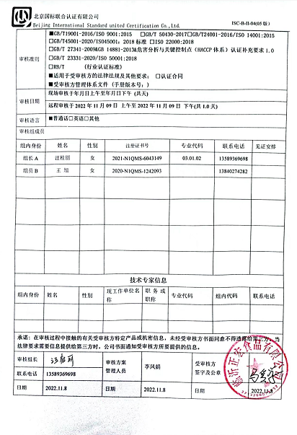

日期 | 时间 | 部门 | 过程、涉及条款 | 审核人员
2022.11.9 | 7:50-8:20 | 首次会议 |  | A B
2022.11.9 | 8:20-10:20 | 管理层  （微信远程） | 4.1理解组织及其环境、4.2理解相关方的需求和期望、4.3 确定管理体系的范围、4.4质量管理体系及其过程、5.1领导作用和承诺、5.2质量方针、5.3组织的岗位、职责和权限、6.1应对风险和机遇的措施、6.2质量目标及其实现的策划、6.3变更的策划、7.1.1资源总则、7.4沟通、9.3管理评审、10.1改进、10.3持续改进  国家/地方监督抽查情况；顾客满意、相关方投诉及处理情况；上次审核不符合验证，变更，验证企业相关资质证明的有效性； | B
2022.11.9 | 10:20～11:50 | 供销部（微信远程） | 5.3组织的岗位、职责和权限、6.2质量目标、8.2产品和服务的要求、8.4外部提供过程、产品和服务的控制、8.5.1销售和服务提供的控制、8.5.3顾客或外部供方的财产、8.5.5交付后的活动、9.1.2顾客满意 | B
2022.11.9 | 8:20～11:50 | 生产部（微信远程） | 5.3组织的岗位、职责和权限、6.2质量目标、7.1.3基础设施、7.1.4过程运行环境、8.1运行策划和控制、8.5.1生产和服务提供的控制、8.5.2产品标识和可追朔性、8.5.4产品防护、8.5.6生产和服务提供的更改控制 | A
2022.11.9 | 11:50～13:30 | 午餐 |  | 全体
2022.11.9 | 13:30～16:30 | 质检部（微信远程） | 5.3组织的岗位、职责和权限、6.2质量目标、7.1.5监视和测量资源、8.3产品和服务的设计和开发不适用确认、8.6产品和服务的放行、8.7不合格输出的控制 | A
2022.11.9 | 13:30～16:30 | 办公室（微信远程） | 5.3组织的岗位、职责和权限、6.2质量目标、7.1.2人员、7.1.6组织知识、7.2能力、7.3意识、7.5.1成文信息总则、7.5.2成文信息创建和更新、7.5.3成文信息的控制、9.1.1监视、测量、分析和评价总则、9.1.3分析与评价、9.2 内部审核、10.2不合格和纠正措施 | B
2022.11.9 | 16:30～17:30 | 补充及跟踪审核：必要部门、必要条款；审核组内部沟通及与受审核方领导层沟通；  末次会：综合评价QMS管理体系运行总体情况及改进要求，宣告审核发现及审核结论。 |  | A B

注：每次监督审核必审条款：
- Q：4.1、4.2、4.3、4.4、5.2、5.3、6.1、6.2、6.3、8.1、8.2、8.3、8.4、8.5、8.6、8.7、9.1、9.2、9.3、10.2、10.3;
- J:3.2、3.3、3.4、4.2、4.3、5.2、5.3、6.2、6.3、7.2、7.3、7.4、8、9、10、11、12
- E/O:4.1、4.2、4.3、4.4、5.2、5.3、6.1、6.2、8.1、8.2、9.1、9.2、9.3、10.2、10.3
- S：4.1、4.2、4.3.1、4.3.2、4.3.3、4.4.1、4.4.3、4.4.6、4.4.7、4.5.1、4.5.2、4.5.3、4.5.5、4.6
- En:
- 除以上必审条款外还需审核：标准/规范/法规的执行情况、上次审核不符合项的验证、认证证书、标志的使用情况、投诉或事故、监督抽查情况、体系变动

